Московский Государственный Университет имени М.В.Ломоносова
Физический факультет

Свертывание крови – новые механизмы самоорганизации в биологических системах
Blood coagulation – the new mechanisms of self-organization in biological systems

Выполнила:
Студентка 2 курса 205 группы
Мачинская Анастасия Эдуардовна
Научный руководитель:
Пантелеев Михаил Александрович, профессор

2012
Содержание:
- Введение
  - Биохимия свертывания крови
  - Клеточные мембраны
  - Роль кальция в свертывании
- Математическое моделирование свертывания крови
  - Взаимодействие фактора VIIa и тканевого фактора
- Заключение
- Список литературы

- Введение
В организмах всех многоклеточных существ, имеющих кровь или гемолимфу, функционируют защитные системы, предотвращающие потерю этой жидкости в случае нарушения целостности сосудов. Совокупность этих защитных механизмов называют системой гемостаза. В системе гемостаза человека выделяют два основных звена: сосудисто-тромбоцитарный гемостаз и плазменную систему свертывания. Эти системы являются очень сложными, и их изучение далеко от завершения. В последние годы наблюдается интенсивный всплеск работ, посвященных проблеме понимания принципов функционирования системы свертывания. Разрабатываются все новые экспериментальные и математические модели. В настоящей работе описаны основы системы свертывания и дана математическая модель одного из процессов.

Биохимия свертывания крови
Свертывание представляет собой сложную сеть ферментативных реакций в плазме крови, которая запускается при повреждении сосуда. На рис.1 представлены наиболее существенные реакции этой системы. Клетки практически всех тканей организма, за исключением эндотелия и клеток крови, экспрессируют трансмембранный гликопротеин – тканевый фактор (TF). В норме TF не контактирует с кровью, однако любое повреждение эндотелия приводит к тому, что плазма вступает в контакт с клетками, несущими TF. В плазме постоянно присутствует фактор VIIa, сериновая протеаза, которая сама по себе почти не обладает ферментативной активностью. Однако когда фактор VIIa связывается с TF, образуется комплекс внешней теназы (VIIa-TF), который обладает мощной ферментативной активностью и способен активировать факторы IX и X. Эти события и запускают процесс свертывания.
Каскад реакций свертывания катализируется сериновыми протеазами. Сериновые протеазы находятся в плазме крови в виде неактивных предшественников, называемых факторами свертывания, и обозначаются римскими цифрами. Эти белки способны активировать друг друга путем специфического расщепления в определенных местах. Активированная форма фактора свертывания обозначается той же римской цифрой с индексом а. Последний и главный фермент в каскаде – фактор IIa (тромбин). Тромбин образуется из протромбина (фактор II). На него замкнута основная регуляция системы. Тромбин осуществляет превращение белка фибриногена в фибрин. Сами по себе реакции
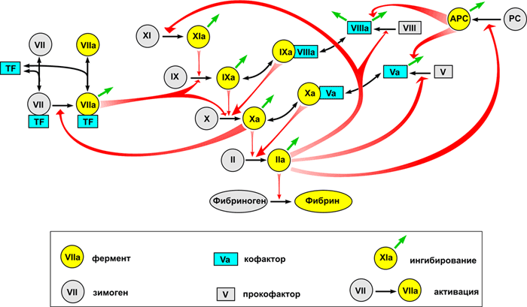
Рис.1 Основные реакции свертывания крови. Реакции превращения факторов свертывания в активные формы показаны односторонними тонкими черными стрелками. При этом фигурные красные стрелки показывают, под действием каких именно ферментов происходит активация. Ингибирование показано тонкими зелеными стрелками. Обратимые реакции формирования комплексов показаны двусторонними тонкими черными стрелками.
активация фактора X фактором IXa и протромбина фактором Xa протекают очень медленно. Однако небольшие количества тромбина, образующиеся в этих реакциях, запускают петли положительных обратных связей, приводящие к взрывному образованию тромбина. В первую очередь, тромбин увеличивает количество внешней теназы путем активации фактора VII в фактор VIIa. Во-вторых, тромбин активирует факторы VIII и V. Их активные формы являются кофакторами для факторов IX и Xa соответственно. Тромбин также активирует тромбоциты, что приводит к формированию комплексов IXa-VIIa (внутренняя теназа) и Xa-Va (протромбиназа) на их мембранах. Эти комплексы, собирающиеся в присутствии ионов кальция, способны работать на 3-5 порядков быстрее, чем ферменты в отсутствии кофакторов, и обеспечивать дальнейшее распространение сгустка в зонах, удаленных от активатора.
Все активные ферменты системы ингибируются присутствующими в плазме ингибиторами протеаз, основные из которых – антитромбин III (AT-III) и ингибитор пути тканевого фактора (TFPI). AT-III – главный ингибитор тромбина, тогда как TFPI ингибирует внешнюю теназу по сложному Xa-зависимому механизму.

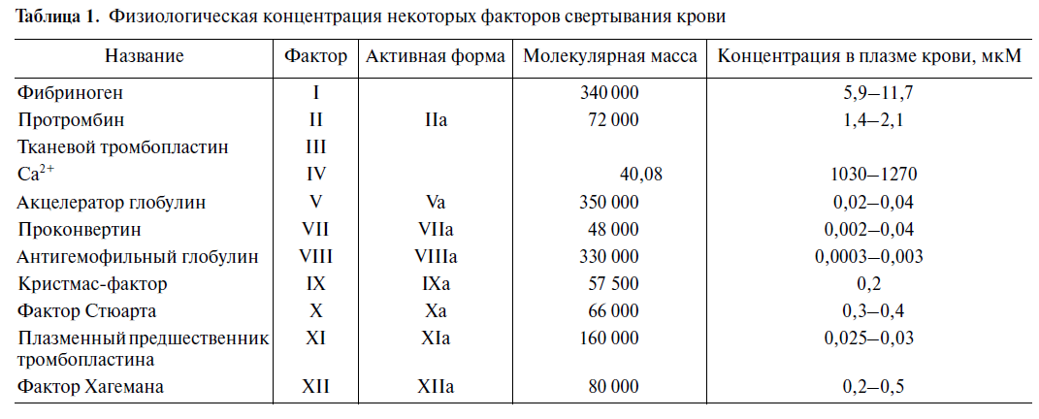
Клеточные мембраны
Основным критерием для выделения внешнего и внутреннего путей свертывания крови служит источник клеточных мембран, на поверхности которых протекают ферментативные реакции. Во внутренней активирующей системе источник мембран – клетки самой крови и главным образом безъядерные тромбоциты. Во внешней активирующей системе источником мембран является не кровь, а иные, внешние по отношению к крови мембраны клеток (из других тканей), из которых они транспортируются в кровь или, наоборот, кровь проникает к ним.
Мембраны клеток составлены в основном из липидов и белков. В составе мембран обнаруживаются липиды трех классов, но для свертывания крови среди них наиболее важны глицерофосфолипиды, в частности фосфатидилхолин, фосфатидилэтаноламин и фосфатидилсерин, упакованный в бислой, состоящий из двух листков: внутреннего и наружного. Важной особенностью мембран животных клеток является асимметрия бислоя, поддерживаемая внутриклеточными ферментами подчас с затратой энергии, а также различиями ионного состава цитоплазмы и внеклеточной жидкости, например концентраций ионов кальция.
Белки могут быть связаны с липидным бислоем в мембране клеток разными способами. Один из наиболее важных для инициирования процесса свертывания крови белков, так называемый тканевый фактор, относится к числу интегральных, так как пронзает мембрану насквозь и прикрепляется к ней и изнутри и в толще мембраны за счет гидрофобных взаимодействий. Специфическое присоединение к нему фактора VII и фактора X происходит в области двухдоменной (двухузловой) внеклеточной части.
Фосфатидилсерины и фосфатидилэтаноламины, то есть липиды, содержащие свободную аминогруппу, располагаются преимущественно во внутреннем листке бислоя мембраны. Свертывание крови инициируется с того момента, когда фосфатидилсерины, полярная головка которых несет два отрицательных заряда и только один положительный, появляются на наружной поверхности клетки. Таким образом, для начала свертывания крови необходимо нарушение исходной асимметрии фосфолипидного состава нативных клеточных мембран.
Роль кальция в свертывании
Как отмечалось выше, мембранно-зависимые реакции свертывания становятся возможными благодаря тому, что факторы свертывания связываются с фосфолипидами клеточных мембран через кальциевые мостики. Ионы кальция необходимы для придания активной конформации факторам свертывания крови белковой природы, находящимися в крови. Если на тромбогенной поверхности клеточных мембран в качестве лиганда для связывания кальция используются полярные головки фосфатидилсерина, то ряд плазменных факторов (фактор VII, фактор IX, фактор X, протромбин) имеют в своем составе сгруппированные у одного из концов молекул остатки особой γ-карбоксиглутаминовой аминокислоты. Две свободные карбоксильные группы этой аминокислоты, как клешни, схватывают ион кальция, но оставляют при этом возможность присоединения к нему с другого конца полярных головок фосфатидилсерина. За счет кальциевых мостиков происходит первоначальное ориентирование на фосфолипидной поверхности многих факторов свертывающей системы крови. Если ионы кальция отсутствуют, то не могут образовываться кластеры фосфатидилсерина и не взаимодействуют надлежащим образом друг с другом ферменты свертывания крови. Кровь теряет способность свертываться.
Дальнейшее более тесное взаимодействие между ними в необходимой последовательности происходит благодаря специфическим белок-белковым связям. Они включают присоединение факторов VIIa к апопротеину тканевого фактора, в результате чего малоактивный профермент образует активный комплекс TF-VIIa. При высокой концентрации этого комплекса быстро происходит активирование фактора X в фактор Xa, а далее с участием фактора V, выполняющего важную вспомогательную кофакторную функцию, и все на той же фосфолипидной поверхности формируется протромбиназный комплекс.
Итак, мы рассмотрели основное биохимическое устройство каскада свертывания и теперь перейдем к рассмотрению одной цепочки ферментативных реакций, запускающей весь каскад.
- Математическое моделирование свертывания крови
Для изучения свертывания создаются различные модели — экспериментальные и математические. Модели свертывания позволяют упростить объект исследования, не упуская его существенных особенностей. В экспериментальной модели должны присутствовать те же биохимические реакции, что и в организме. Должны присутствовать не только белки системы свертывания, но и прочие участники процесса свертывания — клетки крови, эндотелия и субэндотелия. Система должна учитывать пространственную неоднородность свертывания in vivo: активацию от поврежденного участка эндотелия, распространение активных факторов, присутствие тока крови. Наряду с экспериментальными подходами для исследований гемостаза и тромбоза также используются математические модели (этот метод исследований часто называется in silico). Математическое моделирование в биологии позволяет устанавливать глубокие и сложные взаимосвязи между биологической теорией и опытом. Проведение эксперимента имеет определенные границы и сопряжено с рядом трудностей. Кроме того, некоторые теоретически возможные эксперименты неосуществимы или запредельно дороги вследствие ограничений экспериментальной техники. Моделирование упрощает проведение экспериментов, так как можно заранее подобрать необходимые условия для экспериментов in vitro и in vivo, при которых интересующий эффект будет наблюдаем.
Взаимодействие фактора VIIa и тканевого фактора
Система реакций, отвечающих за активацию свертывания, называется внешнем путем активации свертывания крови или путем тканевого фактора. Основными компонентами этого пути являются два белка – фактор VIIa и тканевый фактор. Комплекс VIIa-TF может быть собран на мембране фосфолипидных везикул различными путями. Возможно прямое взаимодействие VIIa фактора с тканевым. Также фактор VIIa может сначала связываться с мембраной, а только потом с TF. Взаимодействие этих факторов на поверхности мембраны приводит к заметному увеличению каталитической эффективности для активации факторов IX и X.
Рассмотрим более подробно пути образования VIIa-TF комплекса. На рис.2 изображено прямое связывание факторов.

TF
VIIa
PS
Рис.2
Запишем ферментативную обратимую реакцию связывания фактора VIIa и тканевого фактора на поверхности мембраны:
$VIIa+{TF}^{M} \begin{matrix}\underset{→}{k_{+1}} \\ \overset{←}{k_{-1}}\end{matrix} VIIa-{TF}^{M}$,
и соответствующие уравнения для скорости:

$$\frac{d\left[VIIa\right]}{dt}=-k_{+1}\left[VIIa\right]\left[{TF}^{M}\right]+ k_{-1}\left[VIIa-{TF}^{M}\right]$$
$$\frac{d\left[{TF}^{M}\right]}{dt}= -k_{+1}\left[VIIa\right]\left[{TF}^{M}\right]+ k_{-1}\left[VIIa-{TF}^{M}\right]$$
$$\frac{d\left[VIIa-{TF}^{M}\right]}{dt}= k_{+1}\left[VIIa\right]\left[{TF}^{M}\right]-k_{-1}\left[VIIa-{TF}^{M}\right]$$
Концентрации с индексом “M” означает свободное связывание фактора с мембраной (т.е. не в комплексе).
Рассмотрим второй путь - связывание VIIa с мембраной фосфолипидных везикул.
Рис.3
PS

TF
VIIa
$$VIIa+PS \begin{matrix}\underset{→}{k_{+2}} \\ \overset{←}{k_{-2}}\end{matrix} {VIIa}^{M}$$
$$\frac{d[VIIa]}{dt}={-k}_{+2}\left[VIIa\right]\left[PS\right] {+k}_{-2}[{VIIa}^{M}]$$
$$\frac{d\left[PS\right]}{dt}= -k_{+2}\left[VIIa\right]\left[PS\right]+k_{-2}\left[{VIIa}^{M}\right]$$
$$\frac{d\left[{VIIa}^{M}\right]}{dt}= k_{+2}\left[VIIa\right]\left[PS\right]-k_{-2}\left[{VIIa}^{M}\right]$$
Дальнейшее перемещение связанного VIIa фактора по мембране к тканевому фактору.
PS
TF
VIIa
Рис.4
$${VIIa}^{M}+{TF}^{M} \begin{matrix}\underset{→}{k_{+3}} \\ \overset{←}{k_{-3}}\end{matrix} {VIIa}^{B}-{TF}^{B}$$
$$\frac{d[{TF}^{M}]}{dt}=-k_{+3}\left[{VIIa}^{M}\right]\left[{TF}^{M}\right]+k_{-3}\left[{VIIa}^{B}-{TF}^{B}\right]$$
$$\frac{d\left[{VIIa}^{M}\right]}{dt}=-k_{+3}\left[{VIIa}^{M}\right]\left[{TF}^{M}\right]+k_{-3}\left[{VIIa}^{B}-{TF}^{B}\right]$$
$$\frac{d\left[{VIIa}^{B}-{TF}^{B}\right]}{dt}=k_{+3}\left[{VIIa}^{M}\right]\left[{TF}^{M}\right]-k_{-3}\left[{VIIa}^{B}-{TF}^{B}\right]$$
Концентрация с символом “B” означает связанный фактор в комплексе.
Объединяя все уравнения в одну систему, получим:
$$\frac{d\left[VIIa\right]}{dt}=-k_{+1}\left[VIIa\right]\left[{TF}^{M}\right]+ k_{-1}\left[VIIa-{TF}^{M}\right] {-k}_{+2}\left[VIIa\right]\left[PS\right] {+k}_{-2}\left[{VIIa}^{M}\right]$$
$$\frac{d\left[PS\right]}{dt}= -k_{+2}\left[VIIa\right]\left[PS\right]+k_{-2}\left[{VIIa}^{M}\right]$$
$$\frac{d\left[{TF}^{M}\right]}{dt}= -k_{+1}\left[VIIa\right]\left[{TF}^{M}\right]+ k_{-1}\left[VIIa-{TF}^{M}\right]-k_{+3}\left[{VIIa}^{M}\right]\left[{TF}^{M}\right]+k_{-3}\left[{VIIa}^{B}-{TF}^{B}\right]$$
$$\frac{d\left[VIIa-{TF}^{M}\right]}{dt}= k_{+1}\left[VIIa\right]\left[{TF}^{M}\right]-k_{-1}\left[VIIa-{TF}^{M}\right]$$
$$\frac{d\left[{VIIa}^{M}\right]}{dt}= k_{+2}\left[VIIa\right]\left[PS\right]-k_{-2}\left[{VIIa}^{M}\right]-k_{+3}\left[{VIIa}^{M}\right]\left[{TF}^{M}\right]+k_{-3}\left[{VIIa}^{B}-{TF}^{B}\right]$$
$$\frac{d\left[{VIIa}^{B}-{TF}^{B}\right]}{dt}=k_{+3}\left[{VIIa}^{M}\right]\left[{TF}^{M}\right]-k_{-3}\left[{VIIa}^{B}-{TF}^{B}\right]$$
Полученная система дифференциальных уравнений является линейной. Число неизвестных равно числу уравнений системы, следовательно, можно найти концентрации реагирующих веществ.

Заключение
Система плазменного свертывания на настоящий момент изучена очень хорошо, и в ней уже давно не открывали новых белков. Сложность и запутанность каскада свертывания делает понимание его функционирования крайне сложной задачей. Именно поэтому сейчас важно понять, почему система устроена так, а не иначе, и какую функцию выполняет каждый элемент каскада.
Разработка математических моделей и использование новых экспериментальных подходов позволили лучше узнать весь процесс. Существуют полные модели свертывания, учитывающие большинство известных реакций, но они чрезвычайно трудны для внешнего анализа. Поэтому часто используются редуцированные модели, описывающие лишь часть системы свертывания или же всю систему, но при ряде допущений. Таким редуцированным моделям присущи свои серьезные недостатки, но иногда они помогают лучше понять, что происходит в системе свертывания.
Существует множество моделей внешнего пути свертывания, имеющие те или иные достоинства и недостатки, и так же строятся новые. В своей работе я описала модель взаимодействия двух факторов: VIIa и TF. На данном этапе эта модель является неполной и не разработана до конца: написаны уравнения реакций. В дальнейшем они будут решены, и можно будет сказать, подходит ли данная модель для описания процесса взаимодействия этих факторов или же нет.

Список литературы
- Пантелеев М.А., Васильев С.А., Синауридзе Е.И., Воробьев А.И., Атауллаханов Ф.И. «Практическая коагулология», Практическая медицина, 2011
- Бутылин А.А., Пантелеев М.А, Атауллаханов Ф.И. «Пространственная динамика свертывания крови», Рос. хим. ж., (Ж. Рос. хим. об-ва им. Д.И. Менделеева), 2007, т LI, №1
- Шебеко А.М., Карамзин С.С. Бутылин А.А., Пантелеев М.А., Атауллаханов Ф.И., «Обзор современных представлений о влиянии скорости течения на процесс плазменного свертывания крови», Биологические мембраны, 2009, том 26, №6, с.443-450
- Зубаиров Д.М., «Почему свертывается кровь?», Соросовский образовательный журнал, №3, 1997
- Krishnaswamy S., “The Interaction of Human Factor VIIa with Tissue Factor” , The Journal of Biological Chemistry, vol.267, No. 33, Issue of November 25, pp. 23696-23706, 1992

